JBoss ESB学习笔记1——搭建ESB开发环境

最近由于工作需要用到了JBoss ESB，可在网上这方面的资料实在少的让人不敢恭维，而JBoss ESB的官方文档对初学者来说过于抽象，以致于本人开始走了很多弯路，浪费了不少时间才终于找到了方向，找到了学习JBoss ESB的感觉。本文及后续文章将记录下自己的学习过程，以备不时只需，同时，也希望能给同样在迷茫中的初学者一点点的帮助。老鸟可忽略。

说明：本文及后续文章虽非百分百的原创，但毕竟包含本人的努力和付出，所以希望大家转载时务请注明出处：http://yarafa.javaeye.com，谢谢合作。

对初学者来说，最重要的不是那些官方文档，而是JBoss ESB提供的一大堆入门实例。不过首先需要搭建自己的ESB开发环境。

1. 工具准备
Eclipse-JEE 3.5
jbossesb-server-4.7
JBossTools-Update-3.1.1.v201006011046R-H111-GA
其中，jbossesb-server-4.7的下载地址：http://jboss.org/jbossesb/downloads.html
JBossTools(Eclipse插件，用于ESB开发)的下载地址：http://www.jboss.org/tools/download.html
注意：这里推荐使用Eclipse-JEE，而不是商业版的MyEclipse，因为MyEclipse 7.0及后续版本太大，对计算机硬件要求较高，而MyEclipse 6.5及之前版本都是基于Eclipse 3.3及之前版本的。对于Eclipse 3.3及之前版本，JBossTools未提供对应的ESB插件。

2. 插件安装
下面的操作默认系统已经正确安装了JDK和Eclipse-JEE 3.5。下面以附图的方式说明安装过程，如有必要，会做简要说明。
2.1 打开插件安装窗口
Help --> Install New Software… --> Add…
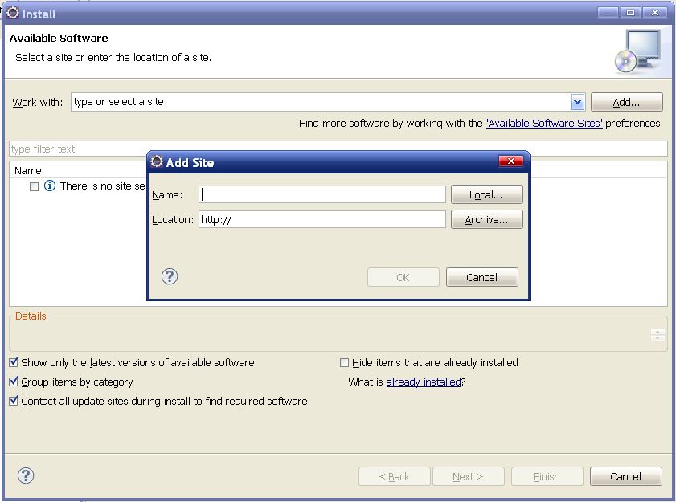

2.2 选择本地插件安装文件
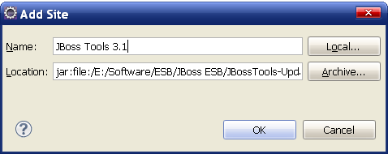

2.3 安装
选中All JBoss Tools进行安装，其余不选。之后按提示操作，直至安装完成，安装完成后需要重新启动Eclipse。
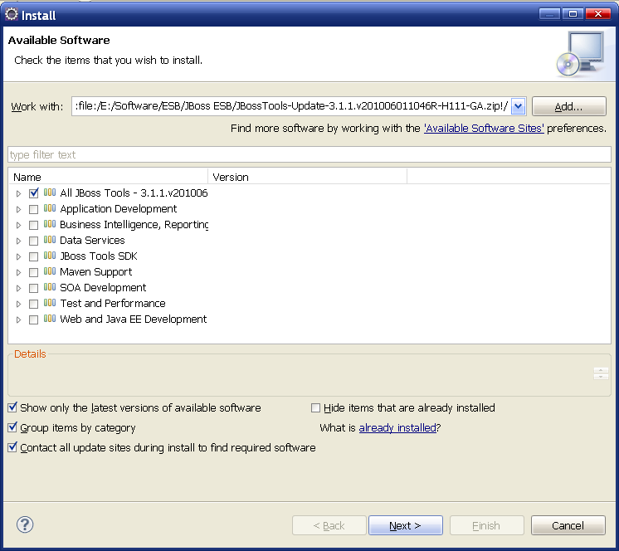
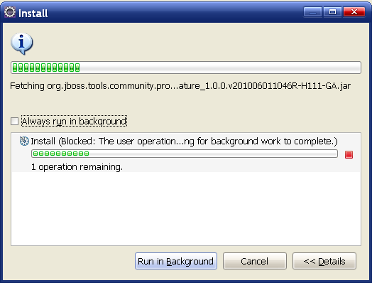

3. 环境配置
经过上面的步骤后，插件已安装成功，下面还需要对开发环境做适当的配置。
3.1 服务器配置
Window --> Prefences --> Server --> Runtime Environment --> Add…，在弹出窗口中选择JBoss 4.2 Runtime，然后配置本地JBossESB Server的路径以及JDK的路径，之后Finish即可。
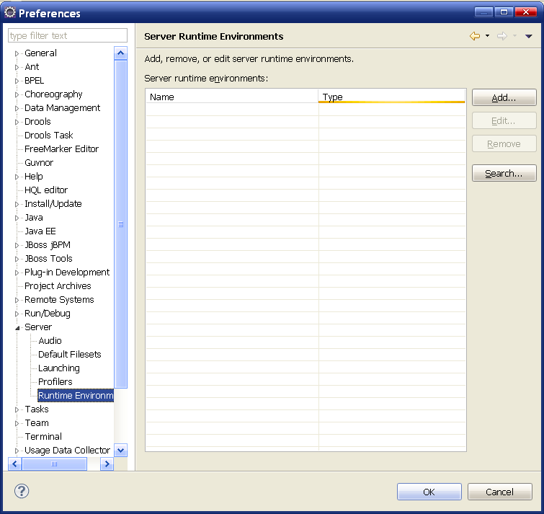
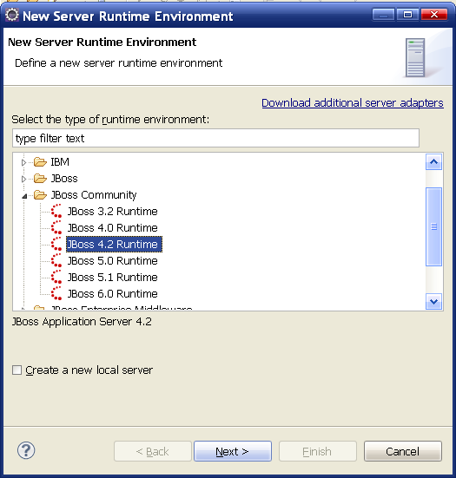
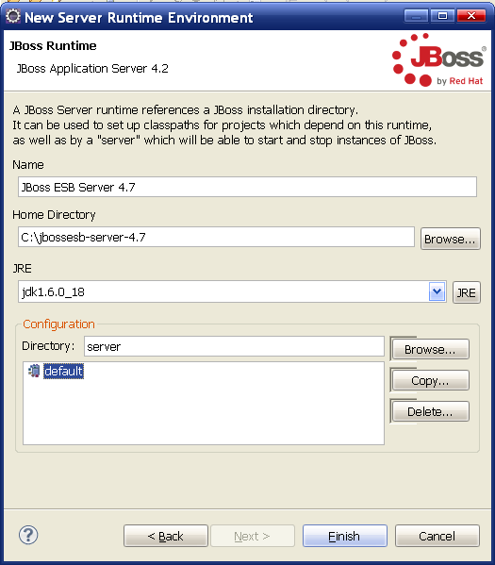

3.2 JBoss Tools配置
Window --> Prefences --> JBoss Tools --> JBoss ESB Runtimes --> Add…，在弹出窗口中配置本地JBoss ESB Server的路径，之后Finish即可。
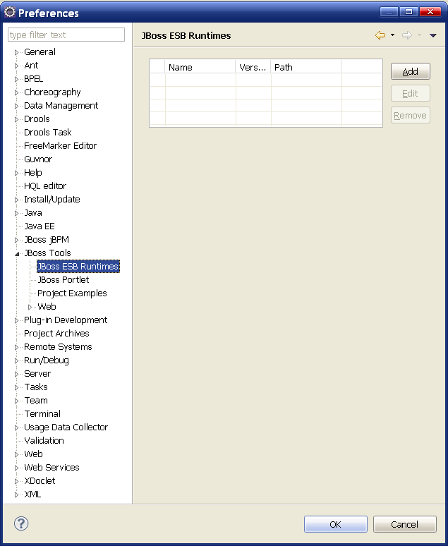
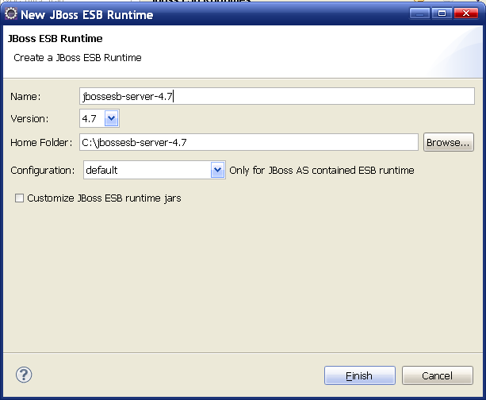

3.3 服务器透视图配置
打开Server透视图(Window --> Show View --> Server)，在该透视图中：右键 --> New --> Server，在弹出窗口中选中JBoss AS 4.2，此时会默认设置之前已配置好的JBoss ESB Server信息，然后一路Next直至最后Finish即可。配置好后的Server透视图如下所示，这里可以清晰的看到ESB服务器所使用的端口信息。
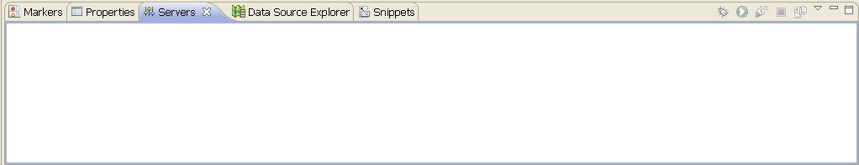
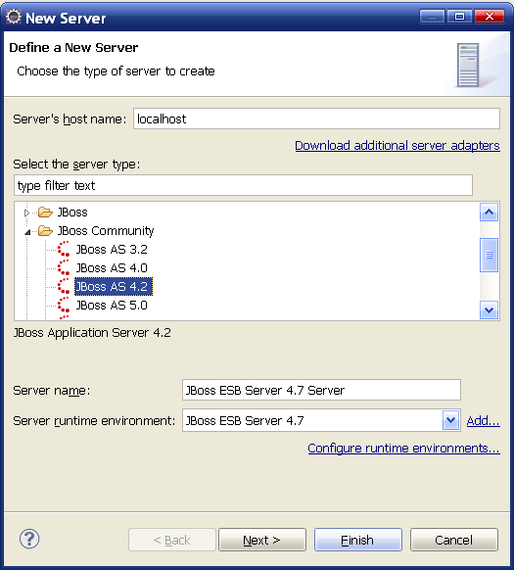
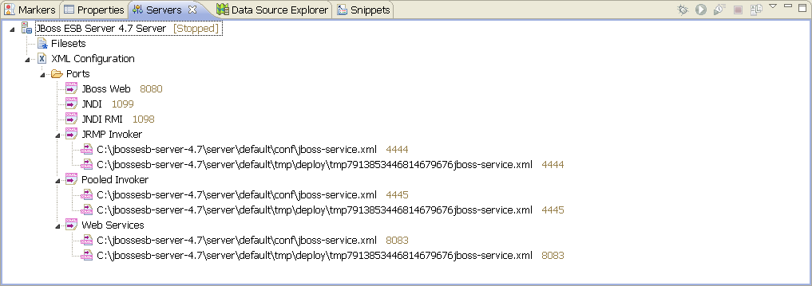

3.4 启动服务器
在上述Server透视图中启动服务器，如果启动过程没有任何错误，那么在启动完成后，用浏览器打开以下地址：http://localhost:8080/，如果能出现如下图所示的页面，则表示服务器配置成功，下面可进行ESB开发了。
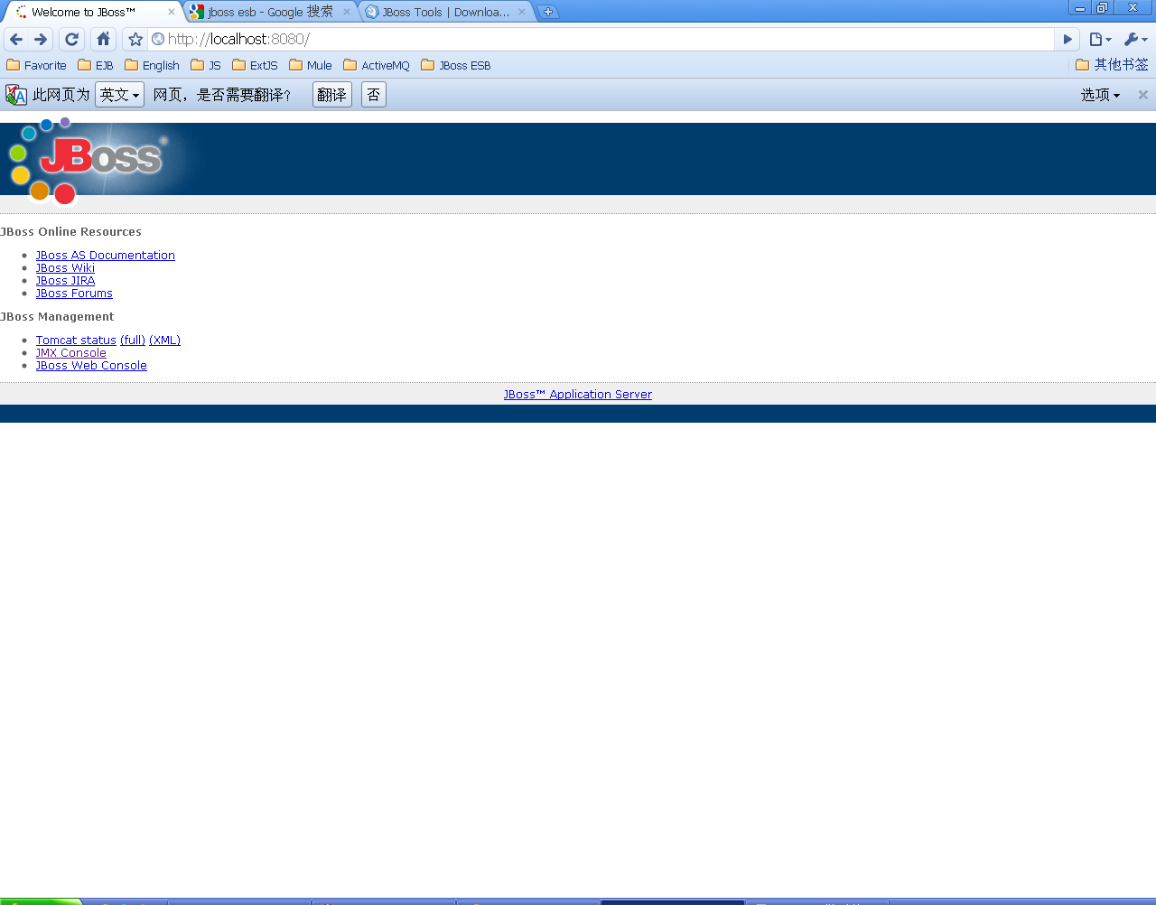

至此，JBoss ESB的开发环境已搭建完毕。至于如何开发，请见下回分解。

